ОБЪЯВЛЕНИЕ
Уважаемые создатели курсов на платформе Moodle!
Убедительная просьба всем создателям курса периодически (каждый месяц) делать резервную копию каждого разработанного электронного курса на платформе Moodle и сохранять на своем компьютере!
Это важно для сохранности Ваших курсов и для возможности восстановления электронного курса в случае его неработоспособности на платформе Moodle!
C ув. администратор платформы Moodle
Великова Татьяна Гавриловна, кафедра ИТМФ
Тел. 079431560

ИНСТРУКЦИЯ ПО СОЗДАНИЮ РЕЗЕРВНОЙ КОПИИ ЭЛЕКТРОННОГО КУРСА
НА ПЛАТФОРМЕ MOODLE
- Заходим на платформу по адресу http://elearning.kdu.md/
- Заходим на свой электронный курс, для которого хотим сделать резервную копию
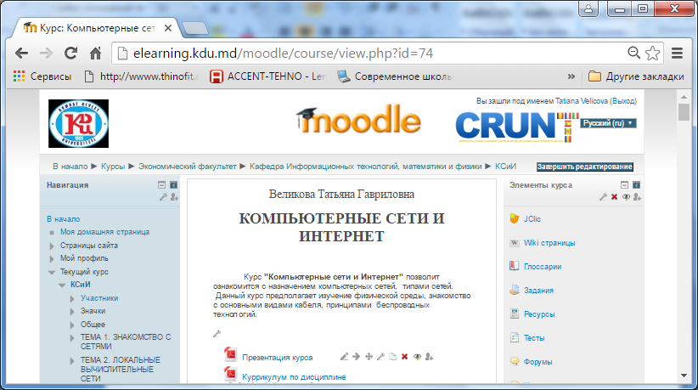
- В панели Настройка (слева) находим пункт Управление курсом – далее переходим на Резервное копирование.
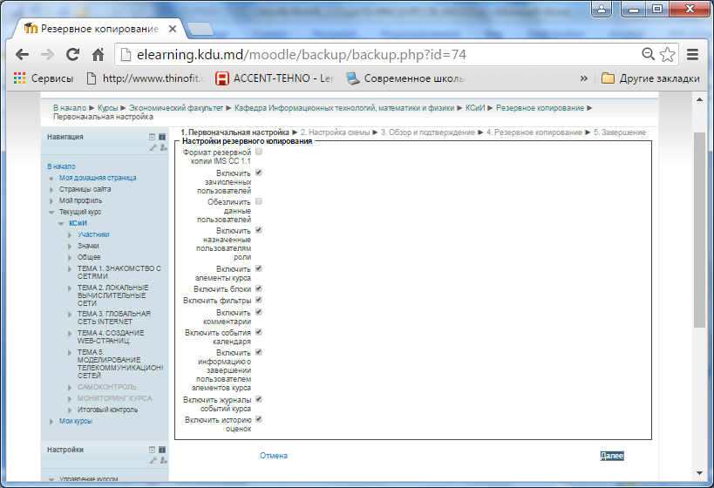
Нажимаем Далее
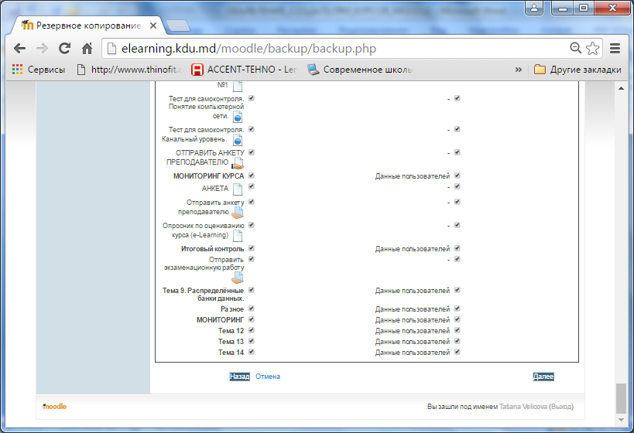
Нажимаем Далее
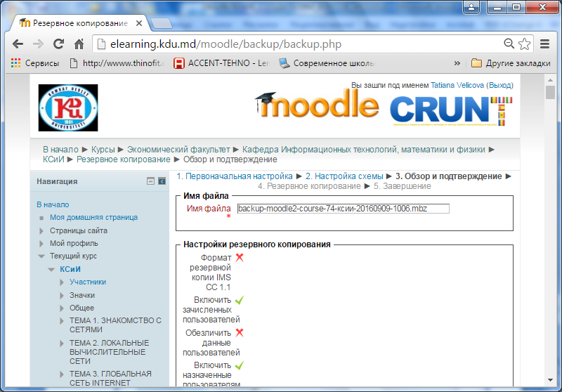
Обратите внимание на Имя файла под которым будет создан Ваш архив!
Нажмите Выполнить резервное копирование
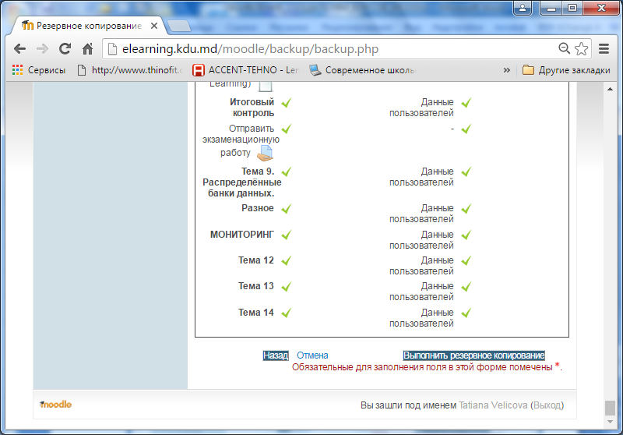
Если резервная копия будет создана, Вы увидите в окне текст «Файл резервной копии успешно создан». Нажмите на кнопку Продолжить.
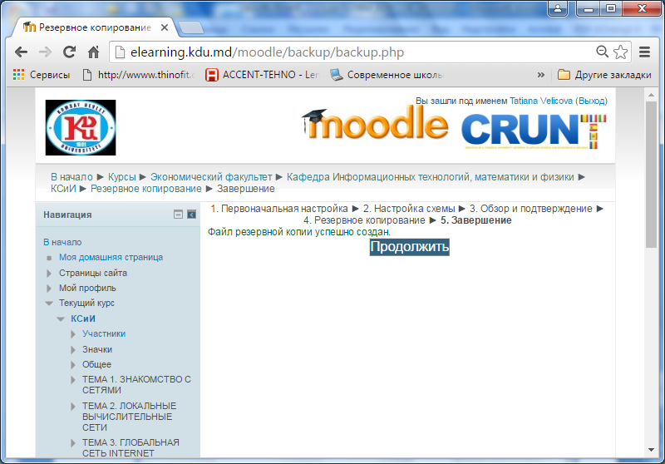
В следующем диалоговом окне посмотрите на перечень созданных уже резервных копий. Скачайте архив, который был создан последним (по времени создания) и нажмите Скачать.
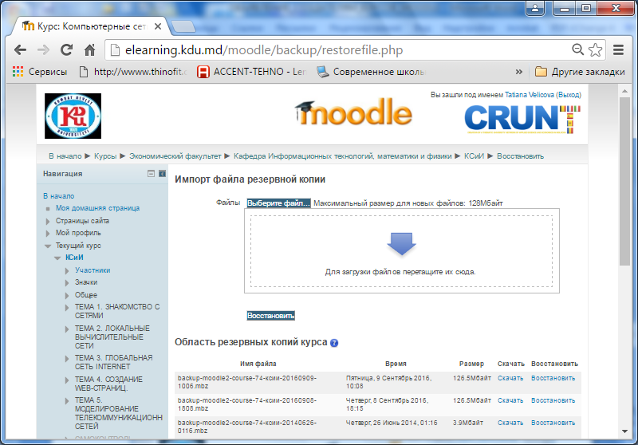
Начнется загрузка созданного архива на компьютер
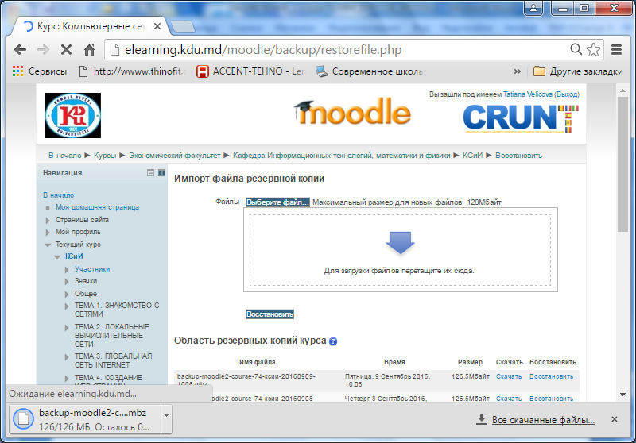

Создайте новую папку на своем компьютере и скопируйте скачанный Вами архив.
Отправьте дополнительно архив резервной копии и на свою электронную почту!
Успешной Вам работы на платформе Moodle!

